
<한국인터넷정보학회 예약신청서>

숙박일 : 2020년 10월 29일~31일

예약담당  유탑마리나 예약실 | Tel)061-690-8200 (월~금 : 09:00 ~ 18:00)Fax)061-690-8101  Email) naeun7522@nate.com

▶숙박자정보
성명(한글) |  | 소 속
핸드폰 |  | 이메일
Check-In  (P.M. 3:00) |  | Check-Out  (A.M. 11:00)

▶객실요금(모든 객실은 오션뷰)
객실형태 (호텔형– 취사 불가) |  | 객실료(일) | 객실수 | 인원 | 비고
오션 디럭스 더블  (더블베드) | 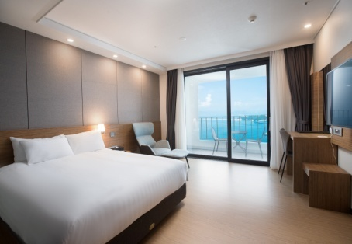 | 주중 100,000  토요일 150,000  (1인 조식 포함가) | 1 | 1
오션 패밀리트윈  (더블+더블베드) | 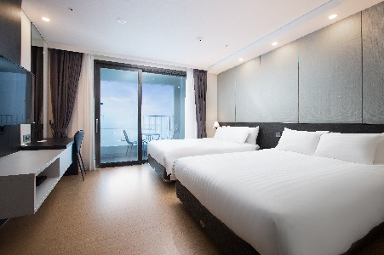 | 주중 100,000  토요일 150,000  (1인 조식 포함가) | 1 | 2
- 상기요금은 세금+봉사료 포함가입니다.
조식 추가 시 18,000원 추가 금액 발생 됩니다.

▶신용카드 정보
- 카드결제 (___) : 하기 카드정보 기재바랍니다. 단, 현장에서 다른카드로 결제 가능합니다
카드종류 |  | 카드 소유주명
카드번호 |  | 유효기간 | 년 월
▶ 객실 취소 및 No-Show일 경우 규정의 의해 상기개런티 카드 결재됨을 동의합니다.
* 신청자 서명란 : (동의 서명 없을시 예약 제한 됩니다.)

▶ No-Show 및 취소 요금 부과규정
•체크인 일자 기준, 5일 ~ 3일전 예약객실요금의 50% 부과, 2일 ~ 1일전 예약객실요금의 70% 부과
•당일 객실 취소시 예약객실요금의 100% 부과됩니다.

